* **Number**
  + Chỉ tồn tại một kiểu Number, 1 instance của Number class



* + Nếu không có value trong contructor nó sẽ trả về giá trị NaN (Non a number)
  + Còn việc phân chia các kiểu nhỏ hơn như số nguyên, só thực sẽ phụ thuộc vào giá trị gán cho nó

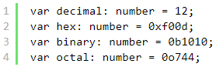 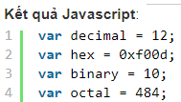

* + Static attribute
    - MAX_VALUE: 1.7976931348623157E+308
    - MIN_VALUE: 5E-324
    - NaN

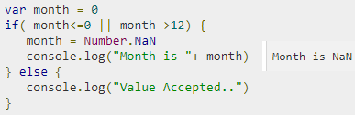

* + - NEGATIVE_INFINITY: A value that is less than MIN_VALUE.
    - POSITIVE_INFINITY: A value that is greater than MAX_VALUE

VD:

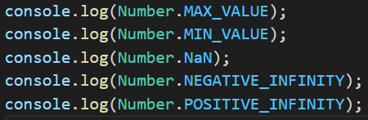 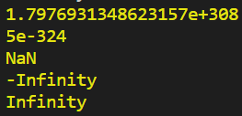

* + Method

VD:

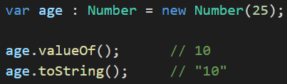

[***https://www.tutorialspoint.com/typescript/typescript_numbers.htm***](https://www.tutorialspoint.com/typescript/typescript_numbers.htm)

* **String**
  + Là 1 chuỗi char



* + Bọc bởi cặp ký tự ' hoặc "

 

* + Các attribute
    - Length
  + Các method như Java

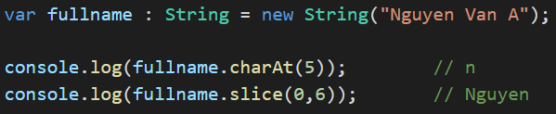

[*https://www.tutorialspoint.com/typescript/typescript_strings.htm*](https://www.tutorialspoint.com/typescript/typescript_strings.htm)

* **Reference**